

**并 行 计 算**

课程实验报告

实验名称： Python基础编程

任课教师： 徐悦甡老师

课程班级： 15级-云计算方向

学号姓名： 15130120141-孙 晖

提交日期： 2018年6月7日

目录

**一、** **实验名称** 3

**二、** **实验日期** 3

**三、** **实验学生** 3

**四、** **实验目的** 3

**五、** **实验内容** 3

**[1]** **第一题：** 3

**[2]** **第二题：** 4

**六、** **程序思路、结构** 4

**[1]** **第一题：** 4

**[2]** **第二题：** 4

**七、** **程序代码** 5

**[1]** **第一题代码：** 5

**[2]** **}第二题代码：** 6

**八、** **实验结果** 6

**[1]** **第一题结果：** 6

**[2]** **第二题结果：** 7

**九、** **总结建议** 7

**软件学院本科生《并行计算》**

**课程实验报告**

1. **实验名称**

Python基础编程（共两道题）

第一题：使用Python基础编程统计两个文件中单词“book”出现的总次数；

第二题：使用Python基础编程，完成快速排序函数的编写。

1. **实验日期**

2018年06月06日 软件学院实验室G346

1. **实验学生**

15130120141 孙晖

1. **实验目的**

本次实验有两道编程题，老师旨在希望我们通过这两道编程题初步掌握对Python的使用，尤其是Python在文件操控方面的使用。从老师要求所有结果输出到文件中就可以看出Python文件操作的重要性。通过两道题掌握Python的基本语法，为下一次实验的Python并行做准备。

1. **实验内容**

本次实验要求学生独自完成，不存在组队的情况。

1. **第一题：**

使用Python基础编程，统计两个文件中单词“book”出现的总次数，并将结果写入到文件中（文件名自己决定）。

题目描述：有两个文件，file_1.dat与file_2.dat（文件类型也可以是其它文本文件内容类型，如.txt）。

文件内容如下：

file_1.dat内容

and,with,we,me,university,with,book,computer,country,book

file_2.dat内容

bag,boy,book,school,teacher,student,book,book

要求：

正确使用Python的文件操作，分别统计出file_1.dat中出现3次，file_2.dat中出现两次，然后统计出“book”出现的总次数（5次）

将总次数写入文件中（文件名自己决定）。

1. **第二题：**

使用Python基础编程，完成快速排序函数的编写。

输入：3,7,12,5,3,10,11,9,4,2,4

输出：经过快排，正确的排序结果，如

2,3,3,4,4,5,7,9,10,11,12

要求：

使用Python实现快速排序的函数；

将排序结果写入到文件中（文件名自己决定）。

1. **程序思路、结构**
2. **第一题：**

面对题目的第一反应是使用正则表达式，因为方便快捷。re.findall("book",文件)就直接找到文件中的book，再使用len方法就直接返回该文件中“book”的数量。验收时还担心老师会认为我做的不合格，然而老师还夸奖我做的很简单，很开心。

程序思路：就是调用re.findall这个方法把“book”这个单词从文件里摘出来，传入“book”和文件就可以了，再使用len函数计数，返回数字就可以了。

结构：就是顺序写下来，没有自己def函数。

1. **第二题：**

程序思路：快排已经是非常熟练的一个算法了。快排在算法课上我有一个详细而形象化的总结，就是我们以整个数组的最后一个元素为x为标致，整个数组从第一个元素到n-1个元素都和这个x去比较，然后整个数组分为四个区域，分为ABCD四个区域，其中：

D就是元素X；

C就是还没有匹配到的元素；

B就是大于X的元素；

A就是小于X的元素。

这样看来可以有很多的变种，比如把数组第一个元素选择为X，把A用于存放大于X的元素，B用于存放小于X的元素。

然后就是迭代思想。这里我想说明一下迭代和递归的区别：递归就是调用自己，比如函数A一直调用函数A，迭代就是函数A不停调用函数B。

所以把上一次上述的行为不停的递归就能够做到最后实现排好序。这里需要注意的是要把X和i+1最后交换一下，还有就是递归的结束标志要写好。快排需要的参数有三个，一个是数组，两个int型用于表示数组开始和结束的下标，当然在python中就不需要说明类型了。

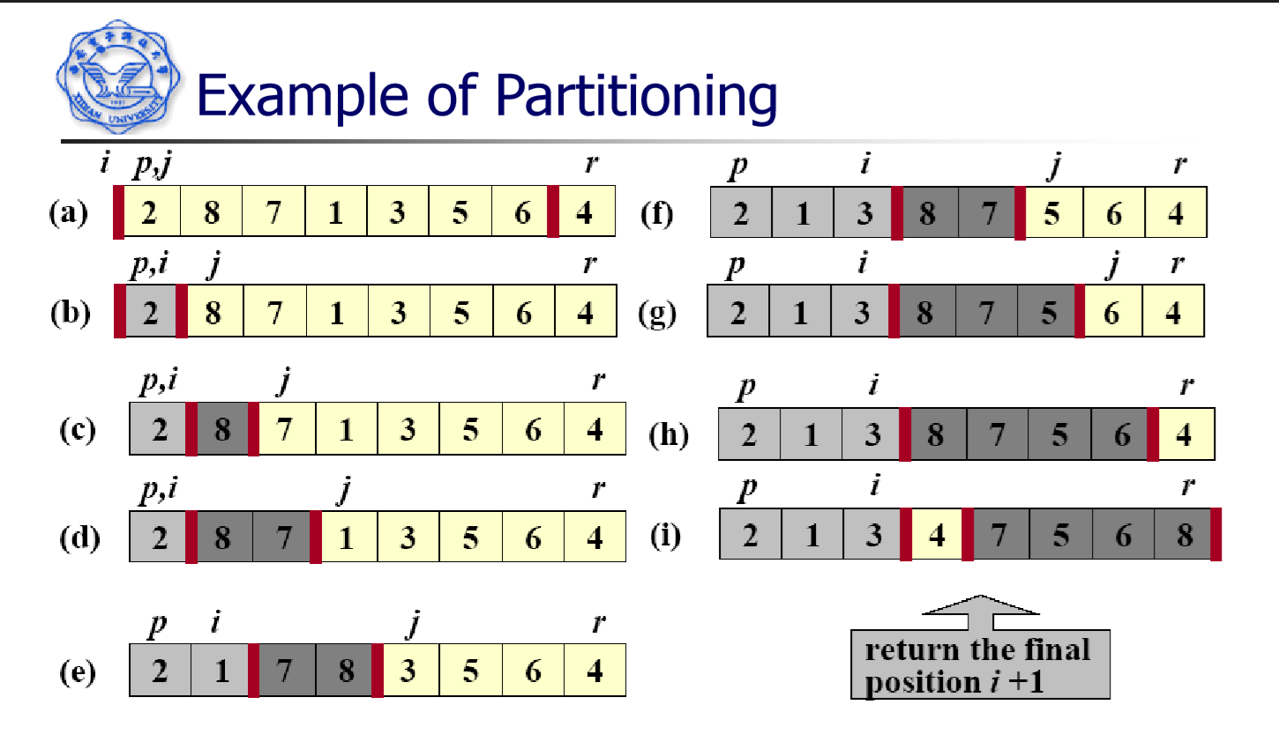如图所示：

然后工作就转化为如何使用python去实现快排，以此来掌握python的一些语言特点，使得自己能够较为熟练的使用python。

1. **程序代码**
2. **第一题代码：**

#coding=utf-8

import re

import collections

txt1 = open("file_1.txt", "r").read()

txt2 = open("file_2.txt", "r").read()

str1 = "there are %d books in file_1 \n" %(len(re.findall("book", txt1)))

str2 = "there are %d books in file_2\n" %(len(re.findall("book", txt2)))

str3 = "there are %d books in all files\n" %(len(re.findall("book", txt2))+len(re.findall("book", txt1)))

print (str1)

print (str2)

print (str3)

a = open('D:\\大三下学期\\并行计算\\实验三\\file.txt','a')

a.write(str1)

a.write(str2)

a.write(str3)

a.close()

1. **}第二题代码：**

#coding=utf-8

def QuickSort(arr,firstIndex,lastIndex):

if firstIndex<lastIndex:

divIndex=Partition(arr,firstIndex,lastIndex)

QuickSort(arr,firstIndex,divIndex)

QuickSort(arr,divIndex+1,lastIndex)

else:

return

def Partition(arr,firstIndex,lastIndex):

i=firstIndex-1

for j in range(firstIndex,lastIndex):

if arr[j]<=arr[lastIndex]:

i=i+1

arr[i],arr[j]=arr[j],arr[i]

arr[i+1],arr[lastIndex]=arr[lastIndex],arr[i+1]

return i

arr=[3,7,12,5,3,10,11,9,4,2,4]

QuickSort(arr,0,len(arr)-1)

b = open('D:\\大三下学期\\并行计算\\实验三\\quicksort.txt','a')

print(arr,file=b)

print(arr)

b.close

1. **实验结果**
2. **第一题结果：**

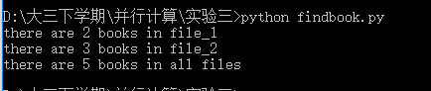

图1 这是在命令行里显示两个文件中book的个数

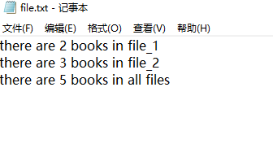

图2 这是在文件中显示的结果（因为题目要求把结果输出到文件中）

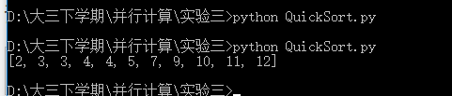

1. **第二题结果：**

图3 这是在命令行里运行快排后显示的结果

图4 这是我在程序里规定好的数组

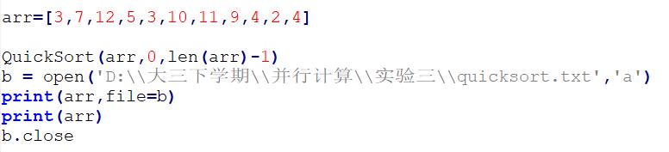

图5 这是将快排运行结果写入到文件中

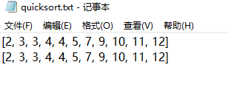

1. **总结建议**
2. Python算得上我从大一就接触的语言了，那个时候15年16年的时候，python2.x还是比较主流的，短短时间，python3都成为主流了。那个时候还在为python2和pythonn3语法的不同而头疼，直到如今，还是有时候写print忘记加括号。
3. 感觉用python写过爬虫的话，在面对第一题时首先想到的肯定是正则表达式了。所以我就用正则表达式写了。
4. 总结整个实验发现，快排这一点于我而言也不存在难点，算法已经是非常熟悉了，这里用到的python语法知识也不难，总的来说，可能两道题是远远不够学习或者说回忆python语言相关知识的。如果想要只是通过这两道题去掌握python语言，那显然是痴心妄想。所以，我趁着这个机会以老师PPT为线索，自己再总结一遍，然后上传到github用于以后自己学习和回忆。